NuPrime Omnia A300SE无线合并功放

零售价 14,800.元
NuPrime新派 A300SE是一款全功能流媒体合并式功放，输出功率为2 x 150W @ 8欧姆，支持Wi-Fi传输24比特/192kHz和蓝牙5.0 aptX高清格式，具备多组数字和模拟输入，USB输入支持 24比特/384kHz和DSD256规格。 A300SE支持主流的在线流媒体服务、蓝牙5.0（aptX HD）、AirPlay 2以及网络DLNA。

功能亮点
- 输出功率高达 2 x 150W @ 8 ohms，2 x 200W @ 4 ohms
- Wi-Fi数字音频规格为 24-bit/192kHz，蓝牙规格为 5.0 aptX HD 高清
- 多组数字及模拟输入, 其中IIS 输入支持32-bit/768kHz, USB输入支持 24-bit/384kHz及DSD256 规格
- 光纤及新派拓展端口数字输入，模拟及数字前级输出
- 支持主流的在线流媒体服务，包括Amazon Music, Qobuz, QQ 音乐, Spotify, TIDAL, 喜马拉雅, AirPlay 2, 及网络DLNA

技术亮点
大功率D类放大、64位四核Arm Cortex-A53处理器、NuPrime专有的SRC芯片、Cirrus Logic CS43131 DAC以及其他发烧元器件，使 A300SE性能能够高于其同类竞品。
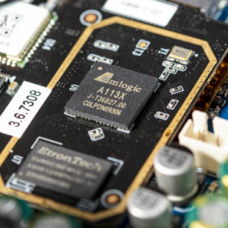 | 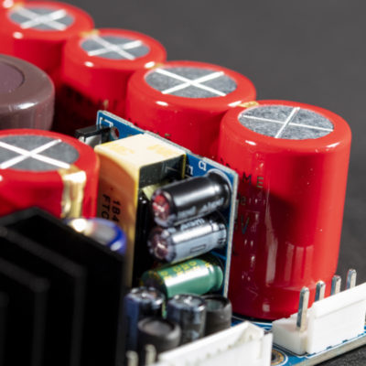 | 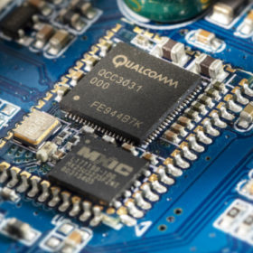
Amlogic A113X  64 位四核 ARM Cortex-A53 处理器 | 发烧级滤波电容 | Qualcomm aptX HD 高清蓝牙模组  24比特高清规格
新派A300SE 采用紧凑而强大的 D 类放大电路，频带宽高达 100kHz，具有先进的集成反馈设计，可实现极低噪声和失真。Cirrus Logic CS43131 将下一代低功耗音频 DAC 与高保真放大器相结合，可提供卓越的系统级音频性能。低噪声、优化接地处理的耳机放大器，提供专有的交流阻抗检测，无论换能器阻抗或频响性能如何，都能为最终用户提供一致且透明的音效体验。

参数

放大器
- 功率：150W @ 8 ohms; 200W @ 4 ohms （两声道同时驱动）
- THD:
  - <0.02% （AUX输入, 1W, @ 8 & 4 ohms）
  - <0.01% （光纤输入, 1W, @ 8 & 4 ohms）
- 信噪比：>95 dB （数字输入, 10W out @ 8 ohms）
- 削波功率：>230W （1kHz @ 4 ohms, 两声道同时驱动）
- 频率响应：12 Hz – 22 kHz@ +0.6 dB/-1dB
- 通道隔离度：>85dB @1 kHz AUX输入；>105 dB @10 kHz 数字输入
- 输入灵敏度
  - 0.85V （100W @ 8 ohms）
  - 0.75V （100W @ 4 ohms）
- 待机消耗功率：<0.5W

DAC及无线
- 采样深度：16-32 bit
- 串流音频：192KHz / 24bit
- IIS/DSD输入（HDMI 端子）：PCM 768KHz/32Bit，DSD256
- USB PCM/DSD 输入：PCM 384kHz/32Bit，DSD256
- 光纤 S/PDIF输入：PCM 192KHz，DoP DSD64
- 光纤, 同轴，模拟前级输出
- MQA*
- 蓝牙：双向（接收及耳机模式）
- 网络：千兆以太网 RJ45, 802.11 b/g/n Wi-Fi
- 串流服务：Amazon Music, Deezer, iHeartRadio, Qobuz, QQ Music, Spotify, TIDAL, TuneIn, Napster, Ximalaya

尺寸重量
- 尺寸（宽 x 高 x 深）： 280 x 55 x 250 mm （包括机脚和后面板端子）
- 重量：3 kg
- 包装尺寸 （宽 x 高 x 深）：440 x 100 x 340 mm
- 含包装重量：5 kg

MQA 可能会在以后通过无线固件更新提供
所有规格均根据 IHF 202 CEA 490-AR-2008 标准进行测量。使用 AP AUX 0025 无源滤波器和 AES 17有源滤波器测量 THD。

聆听建议
Omnia A300SE是NuPrime的一款流媒体合并式功放，介于IDA-8的略带温暖和IDA-16的中性、宏大声音之间，当然A300SE的声音特征不仅仅如此。
单独描述A300SE的优点，如细节丰富、音调准确和声像真实，均为NuPrime的一贯标准。与IDA-8或IDA-16对比，A300SE呈现的是一种均匀的音调平衡，平静而收敛。
其它的放大器可能会希望消费者对其声音特征留下印象，有着适合的音乐类型或匹配的音箱，但A300SE旨在适应广泛的设备和音乐类型。不要忘了这是一款流媒体功放，很多人会用A300SE聆听串流音乐，宽泛的适应性是有意义的。当A300SE的EQ设置为FLAT，阻抗设置为8R时，尤其如此。
A300SE有两种阻抗匹配设置，用于与较高或较低阻抗的音箱相匹配。但其实，8R设置（出厂状态设置）驱动较低阻抗的音箱也没有问题。这是一种可以丰富A300SE声音调校的选项。4R突出了速度和动态，某些用户会喜欢这种声音，而不是声音更精准的8R预设。
各种EQ选项也允许用户为A300SE添加一些音乐的味道。虽然默认的FLAT设置效果很好，但或许有人更喜欢使用Loudness来提升饱满度，使声场变得更宽更深。虽然各种EQ设置可能与音乐类型有关，但完全值得尝试最佳的匹配。
最后， A300SE像其他NuPrime功放一样需要进行磨合。

EQ设置
NuPrime专有的EQ设置，用户可根据偏好和设备匹配来调整聆听体验。Loudness响度设置得益于AMG系列的研发工作，为听众创造了一种温暖厚实的体验，而不是像名字那样“更响”的声音。
按下响度按钮，将在以下EQ设置中循环:
Flat平直（相当于取消EQ功能）, Loudness响度 1, Loudness响度 2, Loudness响度 3, Rock摇滚, Jazz爵士, Pop流行, Classic古典

